Fiestas y gastronomía de Rincón de la Victoria
La acendrada tradición marinera de Rincón de la Victoria se condensa especialmente en una fecha, el 16 de julio, día de la Virgen del Carmen, cuya imagen es procesionada desde su iglesia hasta el rebalaje entre la más encendida explosión de fervor que pueden demostrar los rinconeros. Una vez en la playa, la imagen es colocada en una barca, desde la que realiza su romería marítima, según manda la tradición establecida en casi todas las localidades costeras andaluzas, pero que en el caso de este pueblo adquiere connotaciones muy especiales.

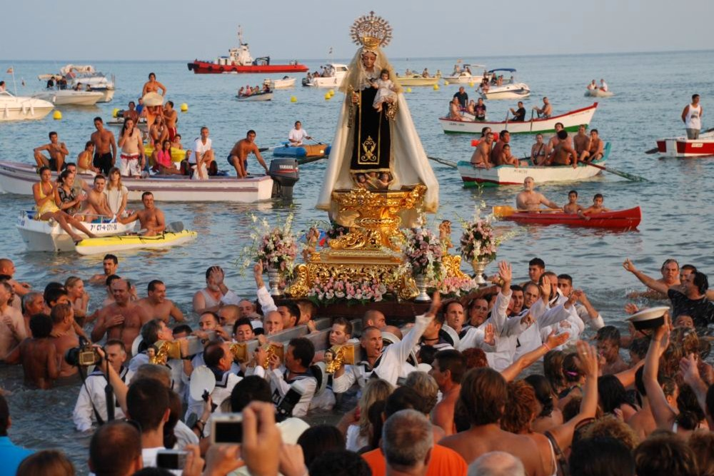

La Feria
se hace coincidir con esta fecha tan señalada para la localidad, y entre otras actividades cabe destacar el certamen de verdiales, la concentración de coches antiguos, la regata de jábegas (antiquísima embarcación mediterránea que ha mantenido la misma estructura a través de los siglos), verbenas, concursos deportivos, pasacalles, actuaciones musicales y fuegos artificiales.
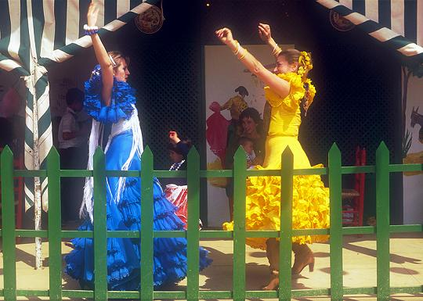

La fiesta de Las Cruces (mayo) ha tomado un nuevo auge en los últimos años y, como en décadas atrás, vuelven a verse altares adornados de mil y una maneras en los que no faltan la cruz realizada a base de flores, mantones de Manila, abanicos antiguos, lujosas colchas, macetas y algún que otro accesorio doméstico de cierto valor. Con un despliegue similar, en cuanto a decoración, se celebra el Corpus.

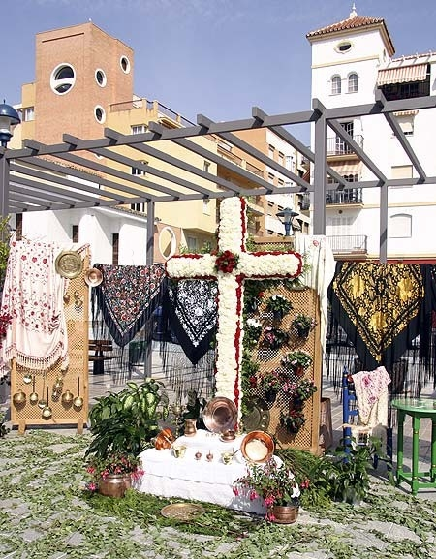

En La Cala, anejo del Rincón de la Victoria, la Feria tienen lugar el primer fin de semana de julio. En esos días abunda todo tipo de actividades festivas encaminadas a divertir a chicos y grandes, pero de especial relevancia son la regata de jábegas y los encuentros de pandas de verdiales.

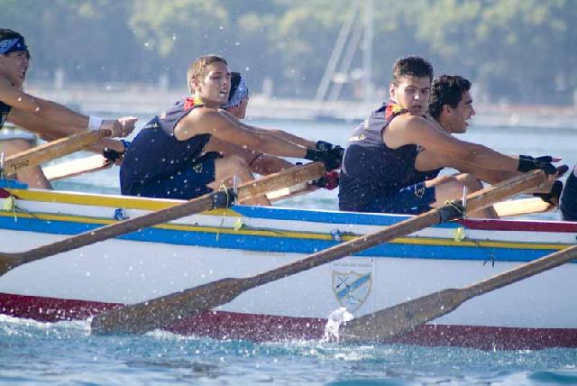

El fin de semana más cercano al 2 de febrero Benagalbón celebra sus fiestas patronales en honor de la Virgen de la Candelaria. Imprescindible, como en toda esta zona, la presencia de pandas de verdiales, amén de las actuaciones propias de unas jornadas de feria. Pero lo más característico de estos festejos es la procesión de la Virgen por las calles de este núcleo urbano, en el que existe la tradición de arrojar sobre el manto de la patrona peladillas y avellanas, que, una vez en el suelo, generan el alboroto de la chiquillería, dispuesta a no dejar ni una golosina sobre el asfalto.

La tradición de los verdiales es tal que incluso este núcleo poblacional de Benagalbón organiza en la segunda quincena de septiembre un Concurso Tradicional de Verdiales que aglutina en sus calles a más de doce pandas (como se denominan los grupos musicales que tocan verdiales) del estilo montes, siendo éste una de las mayores expresiones del folclore malagueño.

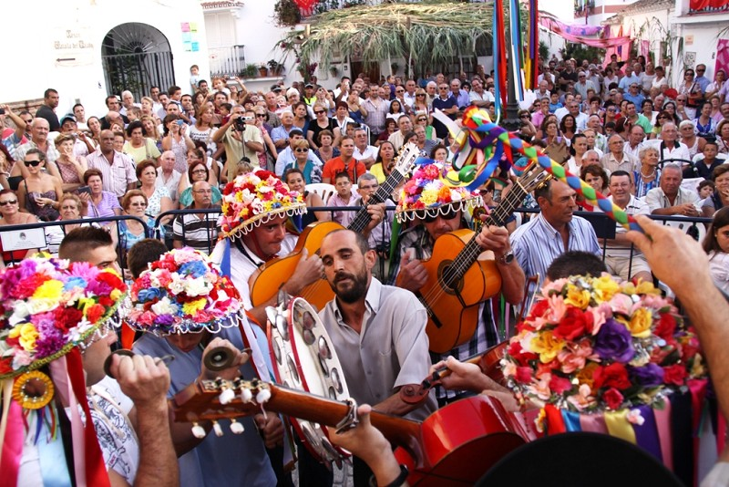
Torre de Benagalbón
centra sus jornadas festivas en torno a San Juan (24 de junio), en cuya víspera se queman los júas, se organizan moragas en la playa, se saltan las brasas de las fogatas y los más decididos se bañan en el mar para cumplir con el ritual de la purificación por medio del agua y el fuego. Verdiales, una misa rociera, concursos deportivos, verbenas y otros actos completan el programa de las fiestas veraniegas de este núcleo urbano.

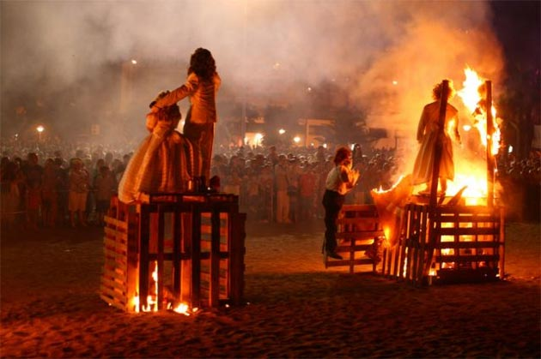

La Peña Flamenca El Piyayo organiza a principios del mes de agosto el Festival Flamenco Puerta de la Axarquía, convirtiéndose la población de Rincón en punto de reunión de los aficionados al cante más puro, el cante jondo.



Gastronomía de Rincón de la Victoria

El rey de la mesa en Rincón de la Victoria es el ‘pescaíto’, y dentro de esta denominación genérica hay que incluir los espetos de sardinas y destacar los famosos boquerones ‘vitorianos’ (licencia prosódica que hace desaparecer la c). Dentro de los llamados platos de cuchara cabe destacar el potaje caleño o ‘cascote’, con garbanzos y arroz, el ajoblanco, la cazuela de fideos y la sopa de rape, en la que sólo se emplea la cabeza de este pescado.

